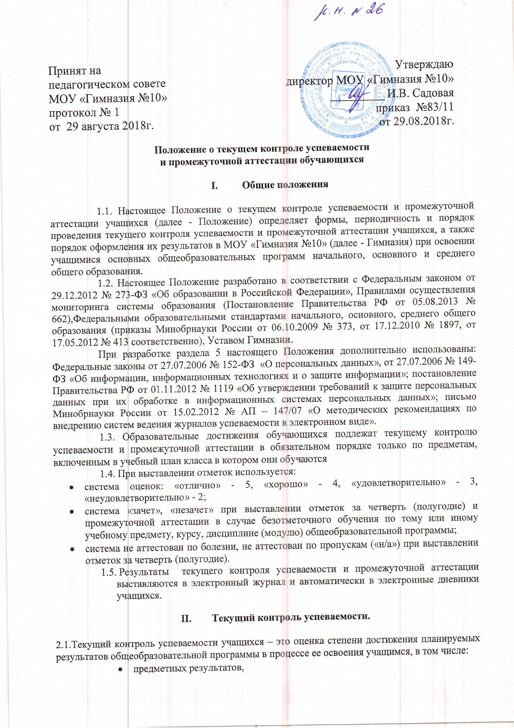

- метапредметных результатов
2.2.Текущий контроль успеваемости проводится систематически в течение учебного периода во 2-11 классах по всем предметам учебного плана, кроме ОРКСЭ в 4-х классах.
2.3.Количество формы, периодичность обязательных мероприятий при проведении текущего контроля успеваемости учащихся внутри учебных периодов определяются учителем, преподающим этот предмет, и отражаются в рабочей программе по предмету. Кроме того, планом внутришкольного контроля определяются мероприятия текущего контроля административного уровня.
2.4.Текущий контроль успеваемости в достижении предметных результатов проводится в следующих формах:
- устный опрос, письменный опрос;
- проверка письменного домашнего задания (тетрадей, контурных карт и т.п.)
- тестирование (в том числе с использованием икт -технологий);
- устный зачет, письменный зачет;
- срез знаний, словарный диктант;
- самостоятельная работа, контрольная работа;
- лабораторная работа, практическая работа;
- диктант, изложение, сочинение;
- выполнение (и защита) проекта, реферата;
- выполнение работы над ошибками;
- собеседование;
- диагностика (стартовая, рубежная, итоговая);
- другие формы, предусмотренные рабочей программой учителя.
2.5.Текущий контроль успеваемости в достижении метапредметных результатов проводится в форме комплексной работы в соответствии с требованиями Федерального государственного образовательного стандарта начального общего образования (ФГОС НОО) в 1-4 классах, Федерального государственного образовательного стандарта основного общего образования (ФГОС ООО) в 5-9 классах.
Содержание диагностических методик УУД комплексной контрольной работы охватывает учебный материал ряда предметов.
Комплексные работы дают возможность для сбора дополнительных данных к оценке таких универсальных учебных действий, как рефлексия, способность к саморегуляции, самоконтролю, самокоррекции.
Комплексная работа оценивается в баллах. Эта оценка в пятибалльную систему не переводится и в электронный журнал не выставляется, на результаты промежуточной аттестации не влияет. Результаты комплексных работ (и сами работы - в течение одного года) хранятся у курирующего заместителя директора и используются для анализа и планирования образовательного процесса в соответствующих классах.
2.6.Текущий контроль успеваемости учащихся 1 класса в течение учебного года осуществляется качественно, без фиксации достижений учащихся в электронном журнале в виде отметок по пятибалльной системе. В целях обеспечения текущего контроля достижения планируемых результатов обучения в 1 классе учителем проводится мониторинг индивидуальных знаний по основным предметам (русский язык, литературное чтение, математика) не реже 2 раз в течение учебного года по итогам первого и второго полугодия (в декабре, мае). Результаты мониторинга хранятся по каждому учащемуся по каждому из указанных предметов.
2.7.Фиксация результатов текущего контроля во 2-11 классах осуществляется, как правило, по системе: «отлично» - 5, «хорошо» - 4, «удовлетворительно» - 3, «неудовлетворительно» - 2.
2.8.Контроль учителем осуществляется в соответствии с рабочей программой учебного предмета, курса, дисциплины (модуля).
2.9. Контроль учителем проводится во всех классах по всем предметам.
2.10.Контроль учителем осуществляется в соответствии с требованиями, установленными рабочими программами по конкретному учебному предмету.
2.11.Сроки выставления оценок в электронный журнал регламентируются Положением по организации работы с электронным журналом в Муниципальном общеобразовательном учреждении Тверская гимназия №10. Результаты текущего контроля в форме письменных работ анализируются учителем совместно с учащимися на следующем после выставления оценки уроке. При необходимости, по завершении анализа может проводиться работа над ошибками.
2.12.Также следует помнить, что выставление неудовлетворительных оценок на первых уроках после длительного отсутствия учащегося (на трех и более уроках) сдерживает развитие успехов в его учебно-познавательной деятельности и формирует негативное отношение к учению и учебному предмету. Учителю не следует препятствовать, если учащийся, получивший неудовлетворительную оценку за письменную проверочную работу, изъявляет желание ее повысить. В этом случае можно предложить выполнить повторно аналогичное задание (например, другого варианта), ответить на дополнительный вопрос и т.п. Однако указанная ситуация не должна становиться системной.
2.13.В качестве результатов текущего контроля, в том числе итоговых контрольных работ, учителем могут быть засчитаны результаты участия учащегося в олимпиадах, конференциях, конкурсах, иных подобных мероприятиях, защита проекта, исследовательской работы учащимся в рамках освоения им образовательной программы.
2.14. Итоговая контрольная работа проводится учителем в соответствии с его рабочей программой.
2.15.Неудовлетворительная оценка, полученная по итоговым контрольным работам, не является основанием для выставления обучающемуся неудовлетворительной четвертной, годовой оценки.
2.16.Контрольно – измерительные материалы для проведения итоговых контрольных работ разрабатываются квалифицированными учителями и утверждаются на заседании методических объединений, сдаются курирующему заместителю директора.
2.17.От итоговой контрольной работы по определенному предмету могут быть освобождены призеры и победители всех этапов различных уровней олимпиад, конкурсов, конференций; учащиеся, отсутствующие по причине болезни и имеющие документальное подтверждение.

2.18. Порядок проведения административного контроля.
2.18.1.Административный контроль проводится во 2-11 классах и регламентируется планом внутришкольного контроля. Кроме того, административный контроль может проводиться в период установленных планом внутришкольного контроля тематических проверок и во внеплановых случаях.
2.18.2.По решению педагогического совета или Совета гимназии может проводиться административный итоговый контроль, на который могут быть вынесены предметы, требуемые особого контроля для принятия управленческих решений. Итоговые административные работы проводятся учителем в соответствии с утвержденным приказом директора Гимназии графиком, в присутствии ассистента, назначенного данным приказом.
2.18.3.В отдельных случаях административные итоговые контрольные работы могут быть совмещены с итоговыми контрольными работами, проводимыми учителем, т.е. учтены в рабочей программе учителя.
2.18.4.Результаты мониторинговых исследований учащихся, проводимых Министерством образования Тверской области, могут быть зачислены в качестве результатов административных итоговых контрольных работ.
2.18.5.Результаты административных итоговых контрольных работ (и сами работы – в течение одного года) хранятся у курирующего заместителя директора и используются для анализа итогов учебного года и планирования управления образовательным процессом на следующий учебный год.
2.18.6.Тексты работ административного контроля (далее - административные контрольные работы) разрабатываются администрацией Гимназии в соответствии с требованиями стандарта, либо указанные работы проводятся по текстам, полученным из вышестоящих органов управления образованием.
2.18.7.Административный контроль проводится учителем в соответствии с утвержденным приказом директора Гимназии графиком, в присутствии ассистента, назначенного директором.
2.18.8.Письменный отчет о результатах административной работы учитель сдает курирующему завучу в течение трех рабочих дней после завершения проверки.
2.18.9.Итоги административных контрольных работ анализируются на заседаниях методических объединений учителей, на административных и производственных совещаниях, учитываются при подготовке анализа работы Гимназии на истекший период. По результатам административных контрольных работ могут быть изданы приказы директором Гимназии.

2.19.Порядок осуществления выставления отметок за учебный период (четверть, полугодие).
2.19.1.Выставление отметок за учебный период (четверть, полугодие) представляет собой оценку качества освоения учащимися содержания какой-либо части (частей) содержания того или иного учебного предмета по итогам соответствующего учебного периода на основании результатов тематического текущего контроля успеваемости учащихся внутри этого учебного периода.
Соответствующие отметки выставляются в течение трех последних дней учебного периода: во 2-9 классах – четверти, с 10-11 классах – полугодия, но не позднее дня его окончания.
2.19.2.Оценки учащихся за период (четверть, полугодие) должны быть выставлены обоснованно и объективно на основе среднего балла учащегося за данный период с учетом результатов, полученных при проведении контрольных мероприятий с округлением по математическим правилам до целого значения.
2.19.3.Для объективной аттестации учащихся за четверть и полугодие необходимо наличие не менее трех оценок.
2.19.4.Отметки за четверть (полугодие) «н/а» (не аттестован по болезни или по пропускам) могут быть выставлены только в случае отсутствия текущих оценок и пропуска учащимся более 75% учебного времени.
2.19.5.Учащиеся, имеющиеся менее трех текущих оценок вследствие систематических пропусков занятий без уважительной причины, обязаны сдать зачеты по пропущенному материалу в срок до окончания четверти (полугодия), результаты их заносятся в ведомости сдачи зачета.
2.19.6.Ответственность за освоение пропущенного материала и своевременную явку учащегося в Гимназию для сдачи зачетов несут его родители (законные представители) или сам учащийся в случаях, предусмотренных действующим законодательством.
2.19.7.По результатам зачетов и имеющихся текущих оценок учителем выставляются оценки за четверть (полугодие).

3.Промежуточная аттестация
3.1.Промежуточная аттестация – это оценка общеобразовательной программы учебного предмета курса, дисциплины (модуля) за учебный год, которая включает выставление отметок за учебный год на основании четвертных (полугодовых) отметок, формы которой определены учебным планом.
3.2.Промежуточная аттестация проводится в 2-11-х классах.
3.3.Промежуточная аттестация по итогам учебного года проводится по всем предметам учебного плана на основании четвертных (полугодовых) оценок как среднее арифметическое значение, в случае спорной ситуации (2.5, 3.5, 4.5 балла) оценка за год выставляется на усмотрение учителя.
3.4.Годовые отметки учащимся выставляются в течение трех последних дней учебного года, но не позднее дня его окончания в конкретной параллели классов.
3.5.В случае несогласия учащегося, его родителей (законных представителей) с годовой отметкой по тому или иному предмету, учащийся, его родитель (законный представитель) вправе в течение 3-х дней после выставления отметки обратиться с соответствующим письменным заявлением в Комиссию по урегулированию споров между участниками образовательных отношений.
3.6.При приеме в Гимназию (при необходимости) обучающиеся, прибывшие из других образовательных организаций, могут проходить промежуточную аттестацию для определения уровня обученности, определения класса обучения по предметам учебного плана в формах, определенных в приложении к учебному плану. Для проведения внеплановой промежуточной аттестации создается комиссия в составе не менее 3-х человек. Решение комиссии оформляется в виде протокола и утверждается директором Гимназии.
3.7.Успешное освоение учащимися в полном объеме соответствующей части образовательной программы (1-8,10-х классов) является основанием для перевода в следующий класс; учащимися 9,11-х классов – является допуском к государственной итоговой аттестации. Решения по данным вопросам принимаются педагогическим советом Гимназии.
3.8.Неудовлетворительные результаты промежуточной аттестации по одному или нескольким учебным предметам, курсам, дисциплинам (модулям) общеобразовательной программы (получение оценки «2») признаются академической задолженностью.
3.9.Организация создает условия для ликвидации академической задолженности и обеспечивает контроль за своевременностью ее ликвидации.
3.10.Учащиеся, имеющие академическую задолженность, обязаны ее ликвидировать в течение 1-го месяца с момента ее возникновения, но не более двух раз в сроки определенные Гимназией (согласно приказа по Гимназии). В указанный срок не включается время болезни учащегося.
3.11.Родители (законные представители) обучающихся обязаны:
создать условия обучающемуся для ликвидации академической задолженности, обеспечить контроль за своевременностью ликвидации академической задолженности;
нести ответственность за ликвидацию обучающимся академической задолженности в сроки, определенные Гимназией.
3.12.Для проведения промежуточной аттестации во второй раз в Гимназии создается соответствующая комиссия:
- комиссия формируется по предметному принципу;
- состав предметной комиссии определяется руководителей (заместителем руководителя) Гимназии в количестве не менее 3-х человек;
- состав комиссии утверждается приказом руководителя Гимназии;
Решение предметной комиссии оформляется протоколом приема промежуточной аттестации обучающихся по учебному предмету, курсу, дисциплине (модулю).
3.13.Обучающиеся, не ликвидировавшие академические задолженности по общеобразовательным программам соответствующего курса общего образования, по усмотрению их родителей (законных представителей) и на основании заявления могут быть:
- оставлены на повторное обучение;
- переведены на обучение по адаптированным основным образовательным программам в соответствии с рекомендациями психолого-педагогической комиссии;
- переведены на обучение по индивидуальному учебному плану (в пределах осваиваемой образовательной программы).
3.14. Организация информирует родителей (законных представителей), на педагогическом совете, обучающегося о необходимости принятия решения об организации дальнейшего обучения учащегося в письменной форме.

4. Порядок выдачи похвальных листов «За отличные успехи в учении»

4.1.Обучающиеся переводных классов, имеющие по всем предметам, изучавшимся в соответствующем классе, годовые отметки «5», награждаются похвальным листом «За отличные успехи в учении».
4.2.Решение о награждении выпускников и обучающихся переводных классов похвальным листом «За отличные успехи в учении» принимается педагогическим советом.

